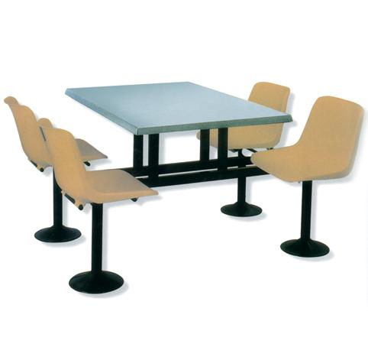
Descrizione:
Box monoblocco, composto da tavolo (120x120 cm) e
4 sedute girevoli con scocca monoblocco colorata.
Categoria: Tavoli rettangolare
Codice: TP31005

